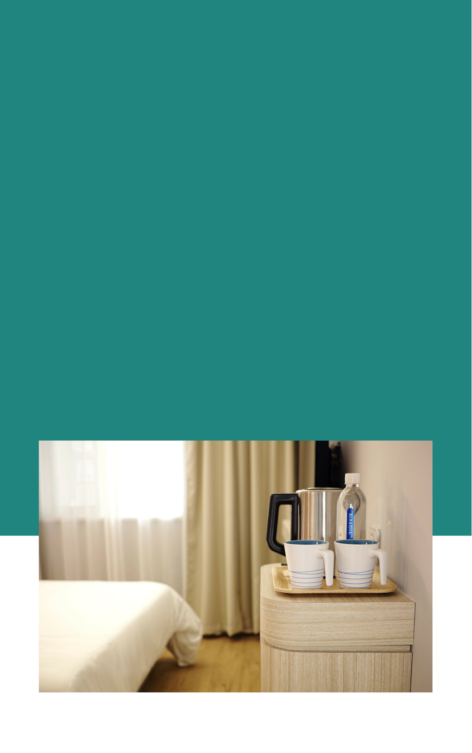
电 话：13700000000
邮 箱：12345@126.com
毕业学校：杭州旅游职业学校
姓 名：简历模板资源网
求职简历

R
esume


自我评价
工作业绩
工作经历
教育背景
- 协助客房主管制定落实客房设施保养计划、公共区域大清洁、客房计划卫生，保持客房的清洁效果和保养完备，使客人有宾至如归的感觉
- 加强自身素质提升，英语口语能力提升，准确填写提交房态表，附上客人建议，自己的处理措施核问题，交至主管审核存档，获得“当月服务之星”
- 积极配合前台，及时执行指令，客房楼层总钥匙做好保管和交际，做到安全无失误，保障率100%

- 客房服务员初级证书（国家职业资格五级）
- 英语（饭店情景英语）口试B级，可适应五星级酒店工作
- 国家计算机一级证书（Office办公软件)
- 普通话二级甲等
- C1手动挡驾驶证

- 身材高挑、做事认真仔细、口才好，普通话标准，英语流利，能进行熟练听说读写
- 专业服务员资格证书，熟悉客房清洁和工作区域安全，实践动手经验丰富
- 高度的责任心，团队合作净胜、良好的沟通能力，冷静应对突发情况并灵活处理
- 上进心极强，抗压性很强，善于团队合作，并有自己恰当的服务意识

技能证书
2014.09-2018.06 杭州旅游职业学校 酒店管理 职业高中
主修课程：现代酒店管理、酒店心理、旅游学概论、前厅客房服务与管理、餐饮服务与管理、菜点与酒水、酒店英语、现代酒店营销、酒店财务管理、会议服务与管理、康乐服务与管理、酒店实用英语酒店概论、人力资源管理、业务管理、市场营销、财务管理、实训课等课程
2018.01-至今 杭州智蓝国际酒店管理有限公司（五星级） 客房服务员
- 按照酒店规定，执行领班工作安排，负责整理、清洁客房，配送各种客房用品。填写清洁“工作日报表”，及时整理归位工作车和清洁工具
- 及时报告客人遗留物品、客房物品损坏、遗失和索赔等情况
- 保管楼层各种物品，回答客人提出的有关问题，介绍服务项目和客房设施的使用方法

电 话：137-0000-0000
邮 箱：123456@126.com

出生年月：1995.06
住 址：浙江省杭州市拱墅区

求职意向：客房服务员
简历模板资源网

尊敬的领导：
您好！
很高兴您能在百忙之中抽出时间来看我的自荐信，这是一份情真意切、专业专注的求职信，我的情况如下表现，希望贵公司能诚挚接纳。
我叫稻壳儿，我形象外表佳、身材高挑，具有专业服务员资格证书，熟悉客房清洁和工作区域安全，熟悉客房产品、安全防护、不同类型客房清扫程序、客房杀菌消毒等技能，实践动手经验丰富，曾获得浙江省客房服务技能大赛一等奖，资深经验，十分适合酒店工作。
1年客房服务员工作经验，我表现突出，深受主管好评，在清洁保养上，我能够很好落实客房设施保养、公共区域清洁、工具维修、宾至如归的效果；在自身素质上，我能积极配合酒店的计划安排，加强自身的英语修养和专业提升，准确填写房态表和处理建议，获得五星级酒店服务之星；在部门协调上，我能和前台良好配合，保管钥匙和工具，安全保障百分百。
职业学校教会我，尽心负责是工作的原始动力，专注上进是贵公司需要的专业精神，为此，我考取了一系列专业证书，包括客房服务员初级证书、英语口试B级、国家计算机一级、普通话二级甲等证书，能够为贵公司成为十佳酒店品牌助上一臂之力。
本人以诚待人，思路清晰，认真负责，脚踏实地，积极乐观，学习能力强，抗压性极强，风险忧患意识强，应对突发事件行之有效的解决方案，强烈的责任心和客户服务意识，以客为尊，一视同仁，熟悉清洁设备知识和器材保养。
请领导为这样一位满腔热血、心怀大志的青年打开希望之门，同时提供一个展现人生价值的平台。祝：贵公司飞黄腾达、蒸蒸日上！
此致敬礼！

自荐人：简历模板资源网
自 荐 信

